- mysql容器准备（mysql：5.7）
- 查看本地docker仓库是否有对应版本的mysql镜像 docker images

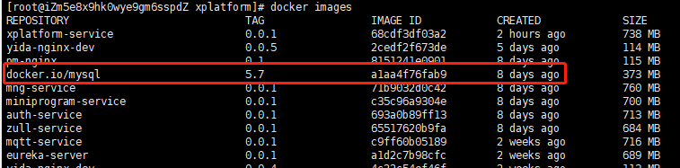
- 如果没有的话可以查询下云仓库docker search mysql:5.7
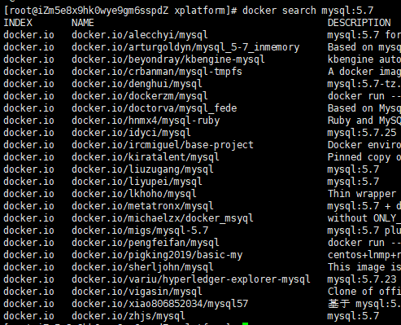

本例使用的docker.io/mysql:5.7,如果需要使用其他的镜像 首先拉取到本地仓库
docker pull NAME:5.7 此处必须指定版本 否则 会默认下载latest版本的镜像 有可能找不到
也可以使用国内镜像仓库拉取镜像 ，比如阿里云或者网易，可自行百度
下载完镜像到本地仓库后 再次docker images 镜像name 查看是否存在

按照目前的docker-compose.yml文件所在位置（和mysql目录同级）及配置
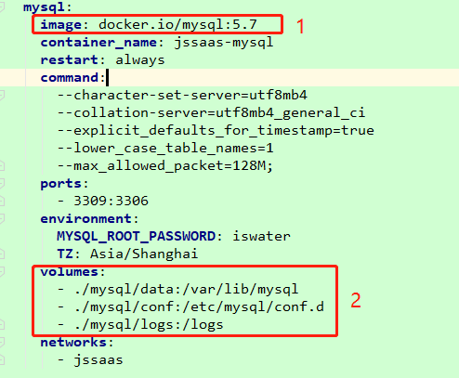
确保框1镜像名称和本地仓库的镜像一致 如果不一致 docker会尝试从云仓库拉取 如果找不到就会报错 确保mysql目录下的data为空 因为mysql初始化 需要data为null
MYSQL_ROOT_PASSWORD参数即自定义的mysql容器的密码 账号默认root
- Nginx容器准备
- ngixn镜像dockfile文件配置
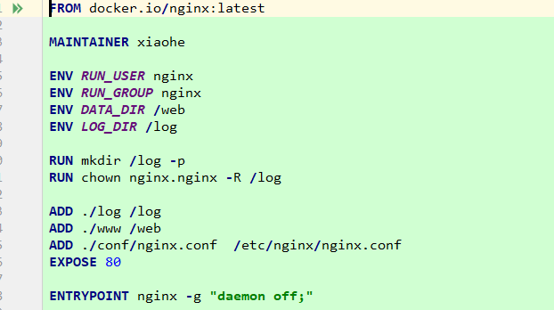
www目录用来存放web前端 build后 dist目录中的所有文件，并把此目录挂载到容器内部的web目录
同样nginx/conf/nginx.conf 挂载到容器内部的/etc/nginx/nginx.conf
Nginx/log 挂载到容器内部的 /log
- Compose配置
镜像查询，拉取操作和mysql一样，主要看配置文件
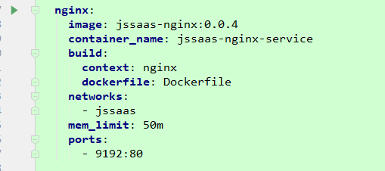
Ports参数 代表容器的80端口映射到本地的9192端口
- Api容器准备
api 的Dockfile配置
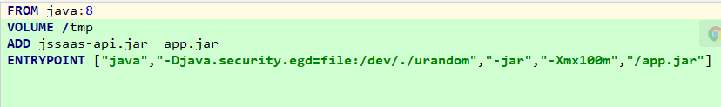
ADD 指定相对于当前Dockfile文件的jar包路径 图中 配置及 jar包和Dockfile同级
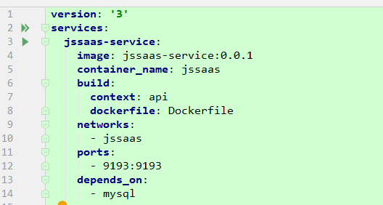
图中build参数中 context代表上下文路径 dockerfile及 对应的Dockerfile文件的路径
- 一键启动3个容器
执行docker-compose up -d
此时会创建jssaas-service:0.0.1镜像、然后创建jssaas、jssaas-nginx-service、jssaas-mysql3个容器， 并运行
使用docker-compose ps查看容器状态
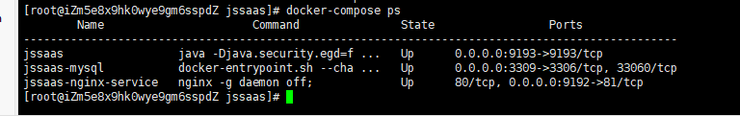
此时容器都已正常启动
停止 ：docker-compose down

